PONTIFÍCIA UNIVERSIDADE CATÓLICA DE MINAS GERAIS
INSTITUTO DE CIÊNCIAS EXATAS E INFORMÁTICA

PSE - Image
Trabalho Prático de Processamento de Imagens Digitais

Bernardo Olimpio
Caio Piantino
Débora Deslandes
Guilherme José
Leonardo Machado
Leandro
Rafael Oliveira

BELO HORIZONTE,2017

DESENVOLVIMENTO

O trabalho prático teve como proposta a implementação de programa, implementado em Java, com o objetivo de demonstrar, em ma interfe amigável, a aplicação de diversos processos utilizados no processamento de imagens digitais.
Processamento de imagem é qualquer forma de processamento de dados no qual a entrada e saida são imagens.A maioria das técnicas envolve o tratamento da imagem como um sinal bidimensional, no qual são aplicadas padrões de processamento de sinal.
Para esse trabalho foram escolhidos os filtros de passa alta e de passa baixa com mascara de convolução, transformações de imagens coloridas em imagens em tons de cinza, transformação da image mem seu negativo. Também foram implementados métodos de compressão, segmentação, interpolação, binerização, brilho, contraste e plotagem do histograma da imagem.

DEFINIÇÕES

FILTRO DE MÉDIA COM MASCARA
O filtro de média é um filtro linear de suavização que trabalha diretamente nos valores de média dos pixels, geralmente conhecidos como filtro passa baixa. Costuma ser usado para que se tenha a perda de nitidez da imagem em que está sendo aplicado.
Ao aplicar o filtro de média, o valor de cada pixel analisado, terá seu valor alterado, pela média dos pixels que são vizinhos a estes.

FILTRO GAUSSIANO
O filtro gaussiano é um filtro passa baixa usado para borrar ou desfocar imagens na qual ele é aplicado. Utilizasse a curva de Gauss que determina qualquer probabilidade de uma distribuição normal presente na imagem.
Tem como objetivo reduzir os ruidos presentes na imagem, tendo como resultado a suavização da mesma,fazendo parecer que está sendo vista através de uma lente fora de foco. Seu processo é largamente utilizado no estágio de pré-processamento de imagens para enaltecer a estrutura da imagem em diferentes escalas.
Assim como um filtro passa baixa ou um filtro de média simples, se utiliza da convolução da imagem, onde o pixel analisado recebe o somatório dos valores de cada um dos seus vizinhos multiplicados pelo valore da mascara usada, e dividdo pela soma dos valores da mesma. Sua função genérica é dada pela seguinte fórmula:
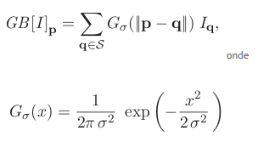

O filtro é obtido atravez da geração de uma matriz gaussiana que será utilizada como mascara na convolução da imagem.Esta matriz utilizará a função acima, atribuindo valores a X,Y e S.

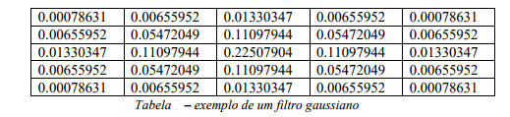
O resultado da aplicação pode ser vista a seguir :
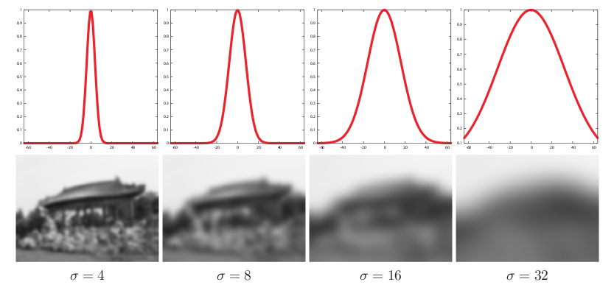

FILTRO LAPLACIANO
É um filtro passa alta de detecção de bordas, que serve para detectar e gerar uma imagem de borda fina após a aplicação da mascara.
O Laplaciano de uma imagem é a derivada segunda do valor da função que descreve a intensidade dos seus pixels. Sua função é representada por:

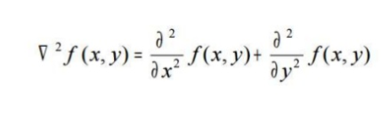

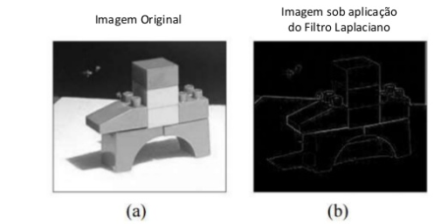

FILTRO SOBEL
Se trata de um filtro usado para detectar bordas, realçar linhas horizontais e verticais mais escuras que o fundo,sem realçar pontos isolados. Destaca as bordas das imagens em que sua mascara é aplicada.
Para aplicar o seu uso é necessário o uso de duas matrizes 3x3 que são convoluidas com a imagem original,sendo 1 delas para as variações horizontais e outra para as verticais. Fazendo a convolução destas máscaras com a imagem gera-se os gradientes verticais e horizontais da imagem que são posteriormente são combinadas.

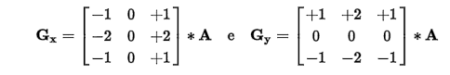
(matrizes para horizontal e vertical)

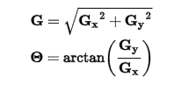

ALTERAR IMAGEM PARA TONS DE CINZA
Geralmente é um metodo usado para converter uma imagem colorida em tons de cinza.Geralmente se aplica para calcular a intensidade da luz em cada pixel em cada faixa do espectromagnético de uma imagem.
Para se converter uma imagem em tons de cinza,devesse utilizar uma escala RGB, adicionando 30% do vermelho, 59 % do verde e 11% do azul independente da escala.O resultado é o nivel desejado de cinza.

PEGAR O NEGATIVO DA IMAGEM
É uma função linear inversa, em que o contraste em áreas escuras tornem-se claras, e vice-versa.Serve para preservar a imagem,além de poder recupera-la caso ocorra a perda da mesma.
Aplicasse o contraste em áreas de baixos valores de cinzas se tornem altos valores de cinza e vice-versa.Sua função pode ser representada por :
Y = - (AX + B)
onde
Y = novo valor de nível de cinza
X = valor original de nível de cinza
A = inclinação da reta (tangente do ângulo)
B = fator de incremento, definido pelos limites mínimo e máximo fornecidos pelo usuário.

LIMIARIZAÇÃO
É um processo de segmentação de imagens que se baseia na diferença dos niveis de cinza que compõem diferentes objetos de uma imagem.Serve para converter imagens em tons de cinza para imagens binárias, por isso essa técnica é conhecida também como binarização.
Para que ocorra a limiarização, precizasse saber primeiro o que deseja isolar na imagem.Então a imagem pode ser segmentada em dois grupos.Um grupo de pixels com niveis de cinza abaixo do limiar e um grupo com niveis de cinza acima do limiar.Atribuisse então um valor fixo para todos os pixels de mesmo grupo com a seguinte função ,

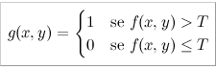

sendo assim a imagem binária.

HISTOGRAMA
Histogramas são conhecidos como distribuição de intensidades e Função de Densidade de probabilidade.A distribuição é representada por colunas discretas que não podem ser divididas ou “quebradas”, correspondentes a número inteiros (em contraposição a números fracionários).Esse conceito assume importância ao se tratar de realce de contraste em imagens.O histograma normalizado é dado por :



onde 0 <= rk <= 1
k = 0,1,......,L-1, onde L é o número de níveis de cinza da imagem;
n = número total de pixels da imagem;
nk = número de pixels cujo nível de cinza corresponde à k;
Pr (rk) = Probabilidade do K-ésimo nível de cinza;
para que serve ?
Ele são usados para representar dados digitais de uma imagem.

INTERPOLAÇÃO BILINEAR
A interpolação bilinear é uma extensão da interpolação linear,sendo esta,
a interpolação de duas funções com duas variáveis.Basicamente é a interpolação linear
aplicada duas vezes, contudo em direções diferentes.É uma técnica de revezamento,usada para se ter uma imagem um pouco mais realista.A interpolação bilineira pode ser usada onde a transformação de imagem perfeita com a correspondência de pixels é impossível, de modo que se pode calcular e atribuir valores de intensidade apropriados aos pixels.
Basicamente ele irá mapear uma localização de pixel de tela para um ponto
correspondente no mapa de textura.Uma média ponderada dos atributos como cor,transparencia
,etc dos quatro texels adjascentes é calculada e aplicada ao pixel da tela.Este processo
é repetido para cada pixel que forma o objeto sendo texturado.

SEGMENTAÇÃO
É o processo de partição de uma imagem difital em vários segmentos (conjunto de pixels).Seu objetivo é simplificar e/ou alterar a representação de uma imagem que seja mais significativo e mais facil de analisar.A segmentação localiza na imagem objetos e limites como linhas e curvas nas imagens.
Ela rotula cada pixel em uma imagem, de modo que os pixels com o mesmo rótulo compartilhem certas caracteristicas como cor,intensidade ou textura.O resultado disso é um conjunto de segmentos que coletivamente cobrem toda a imagem ou um conjunto de contornos extraidos da imagem.

COMPACTAÇÃO
É um tipo de compressão de dados aplicada a imagens digitais sendo utilizada para reduzir o custo de armazenamento ou transmissão. Possui dois tipos,sendo elas com perdas ou sem.
A compactação com perdas costuma utilizar métodos como redução do espaço de cores na imagem, para que se tenha as cores mais comuns na imagem.Sub amostragem de Chroma
que descarta algumas informações de crominancia da imagem.Codificação de transgormação em que se utiliza uma transformada de Fourier

TRANSFORMADA DE HOUGH
Inicialmente um metodo elaborado para identificar caracteristicas em imagens binárias.A Transformada de Hough é um método padrão para detecção de formas que são facilmente parametrizadas (linhas, círculos, elipses, etc.) em imagens digitalizadas.
Deve ser aplicada na imagem uma transformação de forma que todos os pontos pertencentes a uma mesma curva seja mapeada num num único ponto de um novo espaço de parametrização da curva procurada.

TRANSFORMADA DE FOURRIER
É uma ferramenta matemática usada na solução de problemas de processamento digital.A transformada possui duas formas, a discreta e a rápida, pois é com elas que ocorre a mudança de dominio de espaço para dominio de frequencia.Não há perda de informação durante a mudança de dominios,tendo somente mudado a representação.

BRILHO
É uma variação de intensidade da luz que irraria ou reflete a partir de uma imagem.

CONTRASTE
É a variação nas tonalidades de luz e sombra, claro e escuro, zonas opacas e transparentes na imagem.

RECURSOS USADOS NO TRABALHO(titulo temporário =P)

Foram utilizados java.awt , javax.swing, java.io e java.util.O pacote java.awt foi utilizado para criar a interface de usuário e ajuda a pintar gráficos e imagens.O pacote javax.swing foi usado por fornecer componentes leves que funcionam a partir de uma ação do usuário.O java.io para fornecer entradas e saidas do sistema através de fluxos de dados,serialização e sistema de arquivos.E o java.util que usa estruturas de coleções.

MÉTODOS PRESENTES NO TRABALHO
Escala de cinza
O método de escala de cinza recebe a imagem do usuário,intera sobre os pixels da imagem,calculando a média dos canais RGB e seta o pixel da nova imagem com essa média. Para utilizá-lo basta abrir a imagem desejada, selecionar “Escala de Cinza”, adicionando-o à linha do tempo e selecionando “Processar”.
Negativo
O método negativo recebe a imagem do usuário,intera sobre os pixels da imagem,calcula a cor inversa pegando o valor de RGB e subtraindo o valor do pixel em questão.O novo valor é atribuindo a uma nova imagem resultante.Para utilizá-lo basta abrir a imagem desejada, selecionar “Negativo”, adicionando-o à linha do tempo e selecionando “Processar”.
Mídia
O método midia recebe a imagem do usuário,intera sobre os pixels da imagem,cria a máscara de média,realiza uma convolução, divide os valores do RBG com os da mascara para se ter o novo valor do pixel e seta o valor da nova imagem com os valores encontrados.Para utilizá-lo basta abrir a imagem desejada, selecionar “Mídia”, adicionando-o à linha do tempo e selecionando “Processar”.
Gaussiano
O método Gaussiano recebe a imagem do usuário,intera sobre os pixels da imagem,cria a máscara de Gauss,realiza uma convolução, pega os valores das cores primárias de capa pixel após a convolução com a máscara,seta os novos valores na imagem resultante.Para utilizá-lo basta abrir a imagem desejada, selecionar “Gaussiano”, adicionando-o à linha do tempo e selecionando “Processar”.
Laplaciano
O método Laplaciano recebe a imagem do usuário,intera sobre os pixels da imagem,cria duas máscaras,realiza uma convolução,pega os valores das cores primarias de cada pixel após a convolucao com a máscara.Após se aplicar a primeira máscara repete o processo com a segunda mascara.Ocorre o arredondamento dos valores e então os novos valores são setados na imagem resultante.Para utilizá-lo basta abrir a imagem desejada, selecionar “Laplaciano”, adicionando-o à linha do tempo e selecionando “Processar”.
Sobel
O método Sobel recebe a imagem do usuário,intera sobre os pixels da imagem,cria duas máscaras de Sobel,realiza uma convolução,pega os valores das cores primarias de cada pixel após a convolucao com a máscara.Após se aplicar a primeira máscara repete o processo com a segunda mascara.Ocorre o arredondamento dos valores e então os novos valores são setados na imagem resultante.Para utilizá-lo basta abrir a imagem desejada, selecionar “Sobel”, adicionando-o à linha do tempo e selecionando “Processar”.
Convolução
O método de convolução recebe a imagem,linha,coluna e os pesos do usuário.A partir destes dados aplica uma máscara de média aonde foi solicitado.Percorre a imagem pegando os valores das cores primarias de cada pixel após a convolução com a máscara.Divide as cores pelo valor da máscara e aplica os novos valores na imagem resultante.Para utilizá-lo basta abrir a imagem desejada,adicionar as linhas,colunas e pesos,selecionar “Convolução”, adicionando-o à linha do tempo e selecionando “Processar”.
Brilho
O método de Brilho recebe a imagem e a intensidade em valor inteiro do brilho.Após receber a imagem e os valores, verifica o valor dado e então aplicado na imagem resultante.Para utilizá-lo basta abrir a imagem desejada,adicionar as linhas,colunas e pesos,selecionar “Brilho”, adicionando-o à linha do tempo e selecionando “Processar”.
Contraste
O método de Contraste recebe a imagem e a intensidade em valor inteiro do contraste.Após receber a imagem e os valores, verifica o valor dado e então aplicado na imagem resultante.Para utilizá-lo basta abrir a imagem desejada,adicionar as linhas,colunas e pesos,selecionar “Constrate”, adicionando-o à linha do tempo e selecionando “Processar”.

Referências
[1] EUSTÁQUIO, José; QUEIROZ, Rangel De; GOMES, Herman Martins. Introdução ao processamento digital de imagens. Rita, Brasil,v. 8, n. 1, 2001.

JESUS, Edison O.; COSTA JUNIOR, Roberto. A Utilização de Filtros Gaussianos na Análise de Imagens Digitais. 2014. Disponível em: <https://proceedings.sbmac.org.br/sbmac/article/viewFile/477/483>. Acesso em: 12 nov. 2017.

OLIVEIRA JUNIOR, Luciano Lucas de.Filtros Compostos e Adaptativos : o filtro de Gaussiano , Laplaciano do Gaussiano e Gabor (Harmônico e Gauciano).Disponível em: <http://www2.ic.uff.br/~aconci/gabor.pdf>. Acesso em: 11 nov. 2017.

SABADINI, Lucas Martins et al.Processamento de Imagens -Filtro Laplaciano.2016. Disponível em: <https://pt.slideshare.net/lucassabadini/processamento-de-imagens-filtro-laplaciano>. Acesso em: 12 nov. 2017.
Teoria:ProcessamentodeImagens.Disponívelem:<http://www.dpi.inpe.br/spring/teoria/realce/realce.htm>. Acesso em: 12 nov. 2017.
PIVETTA, Cleber; MANTOVANI, Gustavo; ZOTTIS, Felipe.Transformada de Hough.Disponível em: <http://www.inf.unioeste.br/~adair/PID/Notas Aula/Transformada de Hough.pdf>. Acesso em: 12 nov. 2017.

JAVAℂ Platform, Standard Edition 7 API Specification. Disponível em: <https://docs.oracle.com/javase/7/docs/api/>. Acesso em: 16 nov. 2017.

